附件

关于加强和规范南京市栖霞区对外开放口岸限定区域管理的通告（征求意见稿）

为保障人员和交通运输工具正常出入境，确保南京港口岸安全畅通，依据《中华人民共和国出境入境管理法》《中华人民共和国出境入境边防检查条例》等有关法律法规，现就南京市栖霞区对外开放口岸限定区域范围及管理要求通告如下：
一、口岸限定区域划定范围
口岸限定区域由南京港出入境边防检查站会同南京市栖霞区人民政府按照因地制宜、有效封闭、有利管理、保证安全的原则进行划定，范围包括出入境边防检查现场、候检区以及需要限制非出境入境的人员或者交通运输工具通行、停留的其他区域。具体划分情况如下：
（一）南京港（集团）有限公司新生圩港务分公司
划定区域宽度为400、401、402、403、404、405泊位码头生产作业平台，701、702、703、704、705、706、707、708、709、710泊位码头生产作业平台，长度为国际航行船舶靠泊时前后缆桩之间距离。如图所示（绿色区域为口岸限定区域，下同）
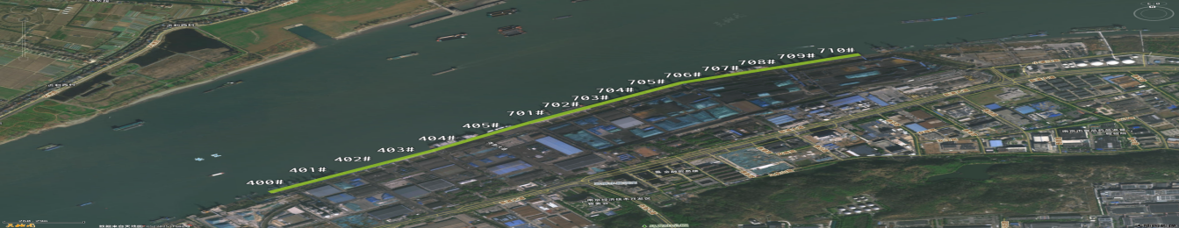
- 中国石化集团金陵石油化工有限责任公司
划定区域为3号、6号、7号、10号、11号、12号泊位引桥延伸至码头生产作业平台前沿，金泰码头引桥延伸至码头生产作业平台前沿。
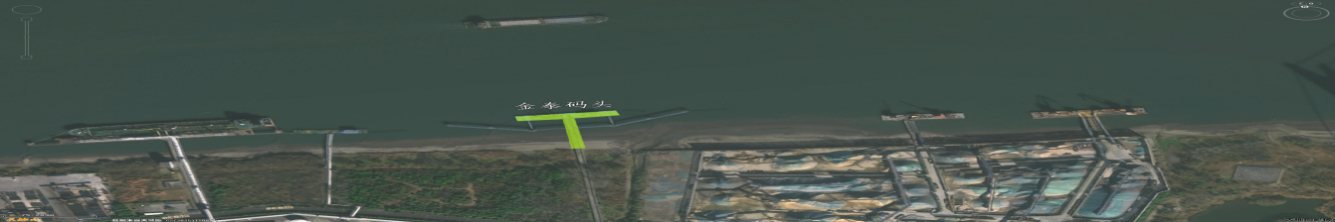
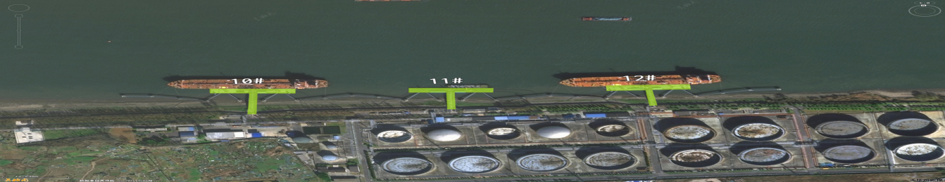
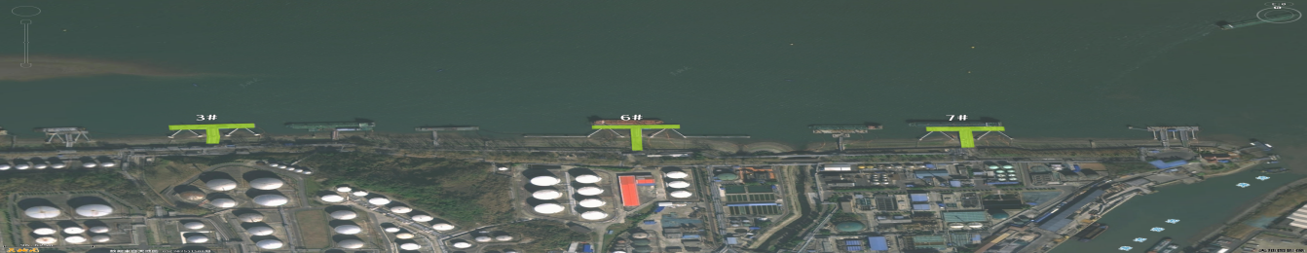
（三）南京港龙潭集装箱有限公司
划定区域宽度为801、802、803、804、805、806、807、808、809、810泊位码头生产作业平台，长度为国际航行船舶靠泊时前后缆桩之间距离。
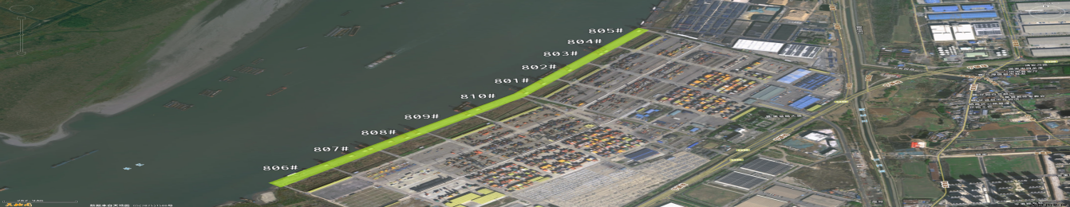
（四）南京明州码头有限公司
划定区域宽度为3号、4号泊位码头生产作业平台，长度为国际航行船舶靠泊时前后缆桩之间距离。
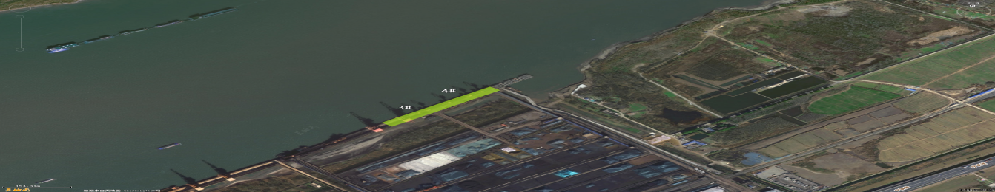
（五）南京港龙潭天宇码头有限公司
划定区域宽度为901、902、903泊位码头生产作业平台，长度为国际航行船舶靠泊时前后缆桩之间距离。
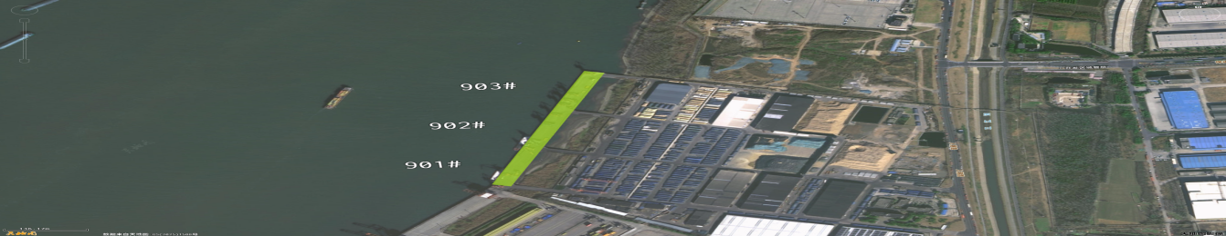
（六）华能南京金陵发电有限公司
划定区域为码头生产作业平台。
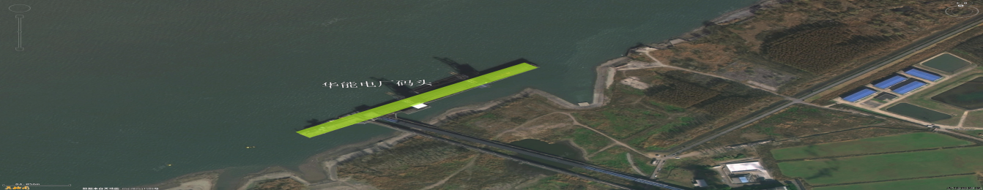
（七）大唐南京发电厂
划定区域为码头生产作业平台。
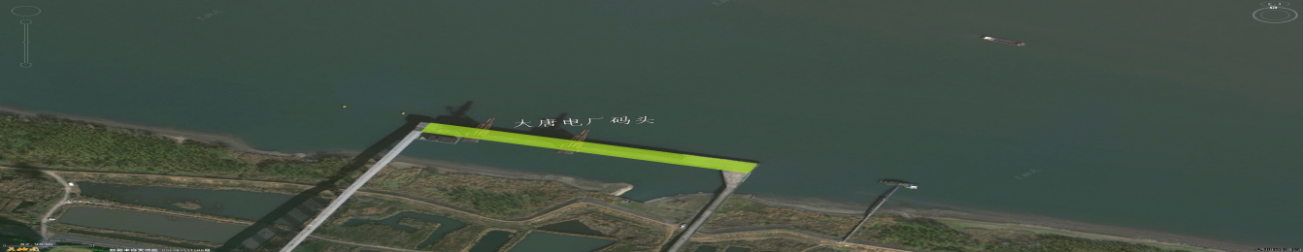
（八）南京长江油运龙潭船务工程有限公司
划定区域宽度为1号、2号、3号、4号泊位码头生产作业平台，长度为国际航行船舶靠泊时前后缆桩之间距离。
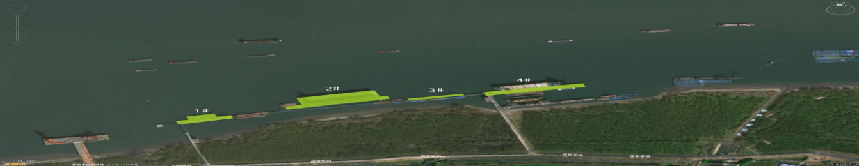
（九）南京港江盛汽车码头有限公司
划定区域为码头生产作业平台。
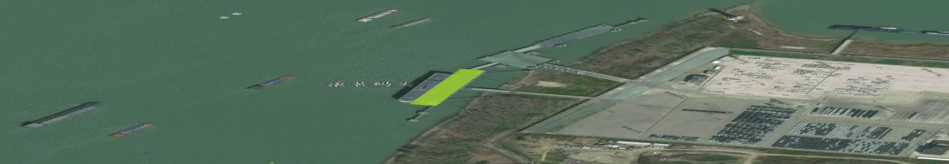

（十）南京港龙潭天辰码头有限公司
划定区域为1002号泊位码头生产作业平台。
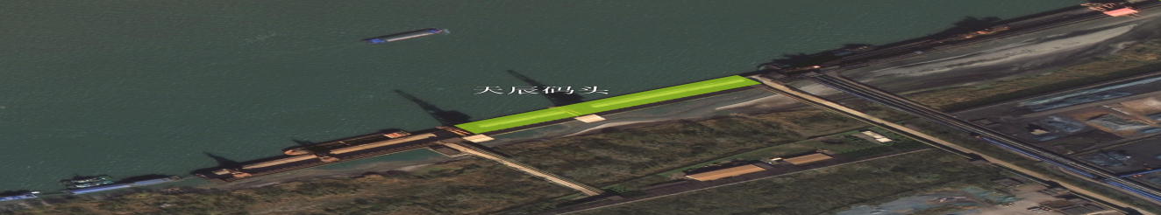

二、口岸限定区域管理措施
- 出入境边防检查机关依法对本辖区口岸限定区域实施管理，维护正常出入境秩序，对扰乱口岸限定区域管理秩序的行为，依法予以处罚。
- 出入境边防检查机关会同口岸有关生产经营单位通过物理隔离、电子门禁、电子围栏、标志线等方式对口岸限定区域实施封闭隔离，设置相应的通道、卡口、岗亭，设立口岸限定区域标识。
（三）出入境边防检查机关与有关职能部门按照职责分工加强执法协作，确保口岸限定区域内各类案（事）件及时、妥善处置，共同维护南京港口岸安全畅通。
（四）本通告自2026年＊月＊日起施行，有效期至2031年＊月＊日止。

南京市栖霞区人民政府
年 月 日

